PRESSEHEFT

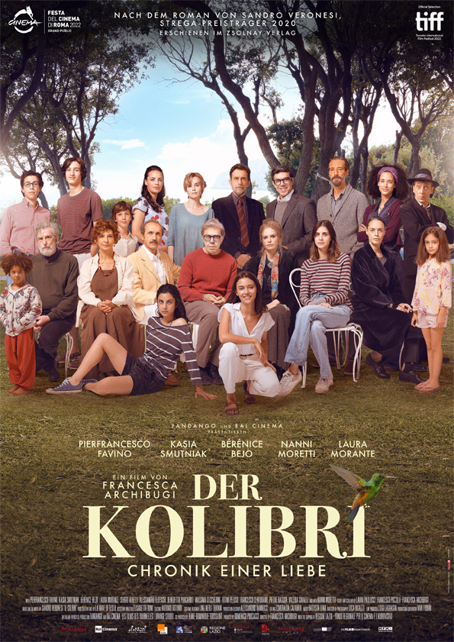
Regie: Francesca Archibugi – Laufzeit: ca. 127 Min. – Italien & Frankreich / 2022 – OmU / dtF –
FSK: ab 12 Jahren freigegeben

KINOSTART: 16. Mai 2024
Verleih: Presseagentur:
MFA+ FilmDistribution e.K. CCM Cine Contact Maierhofer
info@mfa-film.de info@cinecm.de
presse@mfa-film.de

Pressematerial
SYNOPSIS
DER KOLIBRI erzählt die Chronik einer Liebe. In ihrem Zentrum steht Marco Carrera, genannt „der Kolibri“. Als Jugendlicher verliebt er sich während eines Urlaubs am Meer in Luisa Lattes. Ihre Liebe wird unerfüllt bleiben, aber Marco sein Leben lang begleiten. Seine Geschichte ist geprägt von Verlust und tragischen Zufällen, aber auch von der absoluten Liebe zu einer Frau, die immer ein Traum bleiben wird, und zu seiner Tochter und Enkelin.

Auf raffinierte Weise schildert der Film Marcos Schicksal, verwebt gekonnt Erinnerungen, pendelt fließend zwischen den Zeitebenen, von den frühen 1970er-Jahren bis in die Gegenwart. Die italienische Regisseurin Francesca Archibugi verfilmte mit DER KOLIBRI den gleichnamigen, prämierten Roman von Sandro Veronesi (erschienen im Zsolnay Verlag / Hanser Literaturverlage). Vor der Kamera: Ein großartiges Schauspielensemble, allen voran Pierfrancesco Favino, Bérénice Bejo und Nanni Moretti. Entstanden ist eine unkonventionelle, entwaffnende und zutiefst berührende Familiengeschichte, wunderschön gefilmt vom preisgekrönten Kameramann Luca Bigazzi (LA GRANDE BELLEZZA).

DIRECTOR’S NOTE
„Ich liebe Sandro Veronesis Roman. Ich wollte dem Buch treu bleiben, aber gleichzeitig eine persönliche Geschichte erzählen. So wie ich sie beim Lesen des Romans gefühlt habe.
Stilistisch ist der Roman experimentierfreudig. Zusammen mit Laura Paolucci und Francesco Piccolo wollten wir nicht nur dieser Experimentierfreude gerecht werden, sondern sie neu aufleben lassen. Die Geschichte besteht aus einem Strom von Ereignissen, auf verschiedenen Zeitebenen erzählt. Vorfälle treten scheinbar plötzlich und gehäuft auf, sind aber stattdessen durch innere, manchmal unbewusste Fäden miteinander verbunden.
Ich habe bewusst jedes Datum, jeden konkreten Bezug auf eine Zeit oder Ära ausgespart. Ich wollte, dass der Fluss der Ereignisse allein durch die Schauspieler erzählt wird. Selbst bei den Schauplätzen, den Häusern, haben wir bei der Möblierung, die wir zusammen mit dem Setdesigner Alessandro Vannucci und der Inneneinrichterin Cristina Del Zotto gewählt haben, darauf geachtet, dass sich nicht viel verändert. Sie sind genauso statisch wie das Haus meiner Großeltern, in dem über Jahrzehnte alles gleich geblieben ist. Der Kameramann Luca Bigazzi und ich haben uns auch dafür entschieden, die verschiedenen Zeitebenen nicht durch unterschiedliche Farbkonzepte zu kennzeichnen. Wir wollten die gleiche Einheit abbilden, wie sie auch in unseren Erinnerungen herrscht.
Für die Geschichte war es wichtig, sorgfältig ein Fragment mit dem anderen zu verknüpfen. Esmeralda Calabrias Schnitt verbindet sie nicht nur auf erzählerischer, sondern auch auf visueller Ebene.
Die wichtigste Aufgabe für mich als Regisseurin war die Schauspieler zu finden, die in der Lage sind, die Geschichte, die so stark mit den Figuren verwoben ist, zu erzählen. Dabei sind nicht nur die Hauptrollen elementar, sondern auch die Nebenrollen. Vor allem natürlich der Schauspieler, der Marco Carrera spielt und den gesamten Film trägt.
Allein die Kleidung der Figuren (nicht die Kostüme), für die Lina Taviani verantwortlich zeichnet, nimmt Bezug auf eine bestimmte Ära. Dabei ist die Kleidung aber kein Fashion-Statement, sondern einfach die Kleidung zu einem bestimmten Lebensabschnitt. Die Welt um sie herum, die Häuser, die Straßen, die Bilder, das Licht, die Jahreszeiten, die eine auf die andere folgen, sollten die Figuren wie einen Reisemantel einhüllen.
Bei diesem Film wie auch bei den vorherigen war es mein Wunsch, die Kamera zu „canceln“, sprich den Eindruck zu vermitteln, dass die Geschichte sich praktisch selbst erzählt. Keine leichte Aufgabe für die Regie. Manchmal ist die schwierigste Einstellung, um den Subtext von etwas zu vermitteln, das Gesicht eines Mannes, einer Frau, eines Kindes. Und am Schwierigsten ist es, das Unsichtbare zu filmen.“
Francesca Archibugi

FRANCESCA ARCHIBUGI – Buch & Regie
Francesca Archibugi ist eine italienische Regisseurin und Drehbuchautorin, die sich mit einer Mischung aus Neugierde und Intelligenz in ihren Filmen mit menschlichen Emotionen und Gefühlen beschäftigt.
Archibugi schloss ein Regiestudium am Centro Sperimentale di Cinematografia in Rom ab und absolvierte dann Leo Benvenutis Kurs im Drehbuchschreiben. Sie arbeitete mit Furio Scarpelli und gewann 1985 den Premio Solinas für das Beste Drehbuch.
Ihr Regiedebüt gab sie 1988 mit MIGNON È PARTITA, einer zarte Coming-of-Age-Geschichte, die verschiedene Preise gewann, u.a. den David di Donatello für die Beste Regie-Newcomerin und das Beste Drehbuch. Mit nachfolgenden Arbeiten festigte sie ihre Karriere und ihren Stil. In ihren Filmen untersuchte sie immer wieder Themen wie Familie, die Stimmungslage und Psychodynamik von Jugendlichen.
Sie gewann in ihrer Laufbahn bisher fünf David di Donatellos und drei Nastri d’Argentos. Damit zählt Francesca Archibugi zu den führenden Regisseur*innen Italiens, die es wie kaum eine andere versteht, Komödie und Drama zu mischen, menschliche Emotionen und Schwächen zu durchdringen sowie Italiens Laster und Fehler zu analysieren.
Die Journalistin und Filmkritikerin Lietta Tornabuoni sagte über Archibugi: „Man muss wirklich gut sein, um so etwas zu erreichen, und Francesca Archibugi ist so gut. Sie war immer schon eine Architektin der Gefühle, eine feine und starke Erforscherin des Herzens, eine exzellente Regisseurin von Schauspielern und eine Analystin Italiens.“
Durch ihre Filme, die immer „character-driven“ sind, erhielt sie die Möglichkeit, mit so namhaften italienischen Schauspielerinnen und Schauspielern zu arbeiten, wie Marcello Mastroianni, Stefania Sandrelli, Massimo Dapporto, Valerio Mastandrea, Micaela Ramazzotti, Kim Rossi Stuart, Sergio Castellitto, Claudio Bisio, Antonio Albanese, Jasmine Trinca, Riccardo Scamarcio, Giovanna Mezzogiorno, Marcello Fonte, Enrico Montesano, Angela Finocchiaro, Luigi Lo Cascio, Rocco Papaleo, Alessandro Gassman und Valeria Golino.

Filmografie (Auswahl):
2022 DER KOLIBRI (IL COLIBRI, Buch & Regie)
2017 VIVERE (Buch & Regie)
2017 DAS LEUCHTEN DER ERINNERUNG (THE LEISURE SEEKER, Drehbuch)
2016 DIE ÜBERGLÜCKLICHEN (LA PAZZA GIOIA, Drehbuch)
2009 EINE SACHE DES HERZENS (QUESTIONE DI CUORE, Buch & Regie)
2007 LEZIONI DI VUOLO (Buch & Regie)
1994 CON GLI OCCHI CHIUSI (Buch & Regie)
1993 DER GROSSE KÜRBIS (IL GRANDE COCOMERO, Buch & Regie)
1990 AM ENDE DES TAGES (VERSO SERA, Buch & Regie)
1988 MIGNON È PARTITA (Buch & Regie)

LAURA PAOLUCCI – Drehbuch
Laura Paolucci ist Produzentin und Drehbuchautorin.
Seit 2000 arbeitet sie bei Fandango, zunächst im Bereich der Projektentwicklung, später als Redaktionsleiterin und geschäftsführende Herstellerin. Seit 2018 ist sie Partnerin des Firmengründers Domenico Procacci. 2020 produzierte sie ihren ersten Film. Paolucci war Drehbuchautorin für Filmprojekte von Francesca Comencini, Daniele Vicari, Saverio Costanzo, Edoardo De Angelis und Antonello Grimaldi.

Filmografie (Auswahl):
2023 DAS LÜGENHAFTE LEBEN DER ERWACHSENEN (LA VITA BUGIARDA DEGLI ADULTI) Netflix-Serie nach Elena Ferrantes Bestseller; Regie: Edoardo De Angelis
2020 LUNA NERA – Netflix-Serie; Regie: Francesca Comencini, Susanna Nicchiarelli, Paola Randi
2020 L’ALLIGATORE – Rai-TV-Serie nach Massimo Carlottos gleichnamigen Roman; Regie: Daniele Vicari
2018-2022 MEINE GENIALE FREUNDIN (L’AMICA GENIALE) – TV-Serie nach Elena Ferrantes Bestseller; Regie: Saverio Costanzo, Daniele Luchetti
2012 DIAZ – DON’T CLEAN UP THIS BLOOD; Regie: Daniele Vicari
62. Berlinale 2012 – 2. Publikumspreis in der Sektion Panorama
2008 STILLES CHAOS (CAOS CALMO), Regie: Antonello Grimaldi & Nanni Moretti
58. Berlinale 2008 – im Wettbewerb

FRANCESCO PICCOLO – Drehbuch
Francesco Piccolo ist Schriftsteller und Drehbuchautor.
Er schrieb Drehbücher für Film von Nanni Moretti, Silvio Soldini, Paolo Virzì, Francesca Archibugi, Daniele Luchetti und Marco Bellochio. Er zeichnet sich als Autor auch für die Filme STILLES CHAOS (CAOS CALMO, Regie: Antonello Grimaldi & Nanni Moretti) und DRIFTERS (GLI SFIORSTI, Regie: Mattia Rovere, nach dem Roman von Sandro Veronesi) verantwortlich. Er skriptete auch die TV-Serie MEINE GENIALE FREUNDIN, nach dem Roman von Elena Ferrante.
Zu den Romanen, die er zuletzt veröffentlichte, zählen: „Il desiderio di essere come tutti“ (Premio Strega 2014), „L’animale che mi porto dentro“ und die „Momenti trascurabili“-Triologie. Er arbeitet mit La Repubblica, einer der bedeutensten italienischen Tageszeitungen zusammen.

PIERFRANCESCO FAVINO – Marco Carrera
Der italienische Schauspieler Pierfrancesco Favino wurde am 24. August 1969 in Rom geboren. Unter den Filmen, die Favino sofort Aufmerksamkeit verschafften, verdienen Gabriele Muccinos EIN LETZTER KUSS (L’ULTIMO BACIO, 2001), Enzo Monteleones EL ALAMEIN 1942 – DIE HÖLLE DES WÜSTENKRIEGES (2002) und Gianni Amelios DIE HAUSSCHLÜSSEL (LE CHIAVI DI CASA, 2004) eine besondere Erwähnung.
Seine Filmkarriere umfasst außerdem die vom italienischen Publikum und den Kritikern begeistert aufgenommenen Filme ROMANZO CRIMINALE (2005, Regie: Michele Placido), DIE UNBEKANNTE (LA SCONOSCIUTA, 2006, Regie: Giuseppe Tornatore), SATURNO CONTRO - IN EWIGKEIT LIEBE (2007, Regie: Ferzan Ozpetek) und WAS WILL ICH MEHR (COSA VOGLIO DI PIÙ, 2010, Regie: Silvio Soldini).
Pierfrancesco Favino hat außerdem für die bekanntesten italienischen Regisseure gearbeitet, z.B. für Giuliani Montaldo in L’INDUSTRIALE (2011), Stefano Sollima in A.C.A.B.: ALL COPS ARE BASTARDS (2012) und SUBURRA (2015), Marco Tullio in ROMANZO DI UNA STRAGE, Roberto Andò in LE CONFESSIONI und für Gabriele Muccino in BACIAMI ANCORA (2010), ZUHAUSE IST ES AM SCHÖNSTEN (A CASA TUTTI BENE, 2018) und ALLES, WAS UNS GLÜCKLICH MACHT (GLI ANNI PIÙ BELLI).
Einer von Favinos wichtigsten Filmen ist IL TRADITORE – ALS KRONZEUGE GEGEN DIE COSA NOSTRA (2019, Regie: Marco Bellochio), in dem er den Mafiainformaten Masino Buscetta darstellt. Der Film wurde nicht nur im Wettberwerb der 72. Internationalen Filmfestspiele Cannes gezeigt, sondern war 2020 auch Italiens Oscar®-Anwärter. Favino erhielt für seine Rolle seinen dritten Nastro d’Argento und einen David di Donatello. 2020 spielte er Bettino Craxi in Giani Amelis Film HAMMAMET, die ihm den vierten Nastro d’Argento und einen Golden Globe einbrachte. Mit Claudio Noces PADRE NOSTRO, der 2020 bei den 77. Filmfestspielen in Venedig präsentiert wurde, gewann Favino einen Coppa Volpi. Für Mario Martones Neapel-Film NOSTALGIA, der ebenfalls im Wettbewerb der Internationalen Filmfestspiele in Cannes gezeigt wurde, erhielt der Schauspieler seinen fünften Nastro d’Argento.
Außerhalb Italiens ist Pierfrancesco Favino dank seiner Mitwirkung an einer Reihe internationaler Produktionen bekannt. Dazu zählen DIE CHRONIKEN VON NARNIA – PRINZ KASPIAN VON NARNIA (2008) von Andrew Adamson, ANGEL & DEMONS (2009) und RUSH (2013) von Ron Howard, WORLD WAR Z (2013) von Marc Forster, MEINE COUSINE RACHEL (2017) von Roger Michell und NACHTS IM MUSEUM (2006) von Christopher Columbus.
Pierfrancesco Favino trat auch in einer Reihe von TV-Produktionen auf und ist am Theater als Schauspieler, Autor und Regisseur aktiv.

NANNI MORETTI – Daniele Carradori
Nanni Moretti wurde am 19. August 1953 in Brunico geboren und ist als Regisseur, Schauspieler, Drehbuchautor und Produzent tätig.
1976 gab Moretti sein Filmdebüt mit ICH BIN EIN AUTARKIST (IO SONO UN AUTARCHICO), in dem er die Figur des Michele Apicella etablierte, die in seinen Filmen immer wieder auftauchen sollte. 1977 spielte er den Cesare in Paolo und Vittorio Tavianis Film MEIN VATER, MEIN HERR (PADRE PADRONE), aber den großen Durchbruch erzielte Moretti 1978 mit DIE NICHTSTUER (ECCE BOMBO), der im Wettbewerb der Internationalen Filmfestspiele in Cannes gezeigt wurde und Moretti einen Nastro d’Argento für das Beste Drehbuch einbrachte. 1981 erhielt der Film GOLDENE TRÄUME (SOGNI D’ORO) den Spezialpreis der Jury in Venedig, gefolgt von BIANCA (1984) und DIE MESSE IST AUS (LA MESSA È FINITA, 1985), der einen Silbernen Bären auf der Berlinale gewann. Für WASSERBALL UND KOMMUNISMUS (PALOMBELLA ROSSA) bekam Moretti 1989 erneute den Nastro d’Argento und präsentierte auch in den folgenden Jahren seine Filme erfolgreich bei den Internationalen Filmfestspielen in Cannes.
Seinen großen internationalen Durchbruch erzielte Nanni Moretti 2001 mit DAS ZIMMER MEINES SOHNES (LA STANZA DEL FIGLIO), der mit der Palme d’Or in Cannes und zwei David di Donatellos (Bester Film und Beste Musik) prämiert wurde. Der berührende Film, bei dem Moretti nicht nur das Drehbuch schrieb und Regie führte, sondern auch als Vater brilliert, der den Tod seines Sohnes verkraften muss, begeisterte auch in Deutschland die Kinozuschauer. 2006 legte Moretti mit DER ITALIENER (IL CAIMANO), einer Kritik an Silvio Berlusconi, nach. Der Film wurde mit sechs David di Donatellos (u.a. auch Bester Film und Beste Regie) und zwei Nastro d’Argentos ausgezeichnet. Im Jahr darauf spielte er die Hauptrolle in STILLES CHAOS (CAOS CALMA), schrieb aber auch zusammen mit Francesco Piccolo und Laura Paolucci das Drehbuch für den Film von Antonello Grimaldi, der auf einem Roman von Sandro Veronesi basiert.
2011 führte er erneut Regie, dieses Mal bei HABEMUS PAPAM – EIN PAPST BÜXT AUS, einem Film, der nicht nur im Wettbewerb der Internationalen Filmfestspiele in Cannes lief, sondern auch mehrfach preisgekrönt ist, u.a. sieben Nastro d’Argentos und drei David di Donatellos. 2015 folgte MIA MADRE und 2018 die Dokumentation SANTIAGO, ITALIA, die beim Filmfestival Turin gezeigt wurde und den David di Donatello für den Besten Dokumentarfilm erhielt. 2021 realisierte Moretti DREI ETAGEN (TRE PIANI), der auf Eshkol Nevos gleichnamigen Roman basiert und im Wettbewerb der Internationalen Filmfestspiele Cannes gezeigt wurde.
1986 gründete Nanni Moretti mit Angelo Barbagallo die Porduktionsfirma Sacher Film und führte sie seit 2007 allein. Ziel der Firma ist es, junge Schauspieler*innen zu unterstützen. Seit 1991 leitet Moretti auch das Kino Nuovo Sacher in Rom.

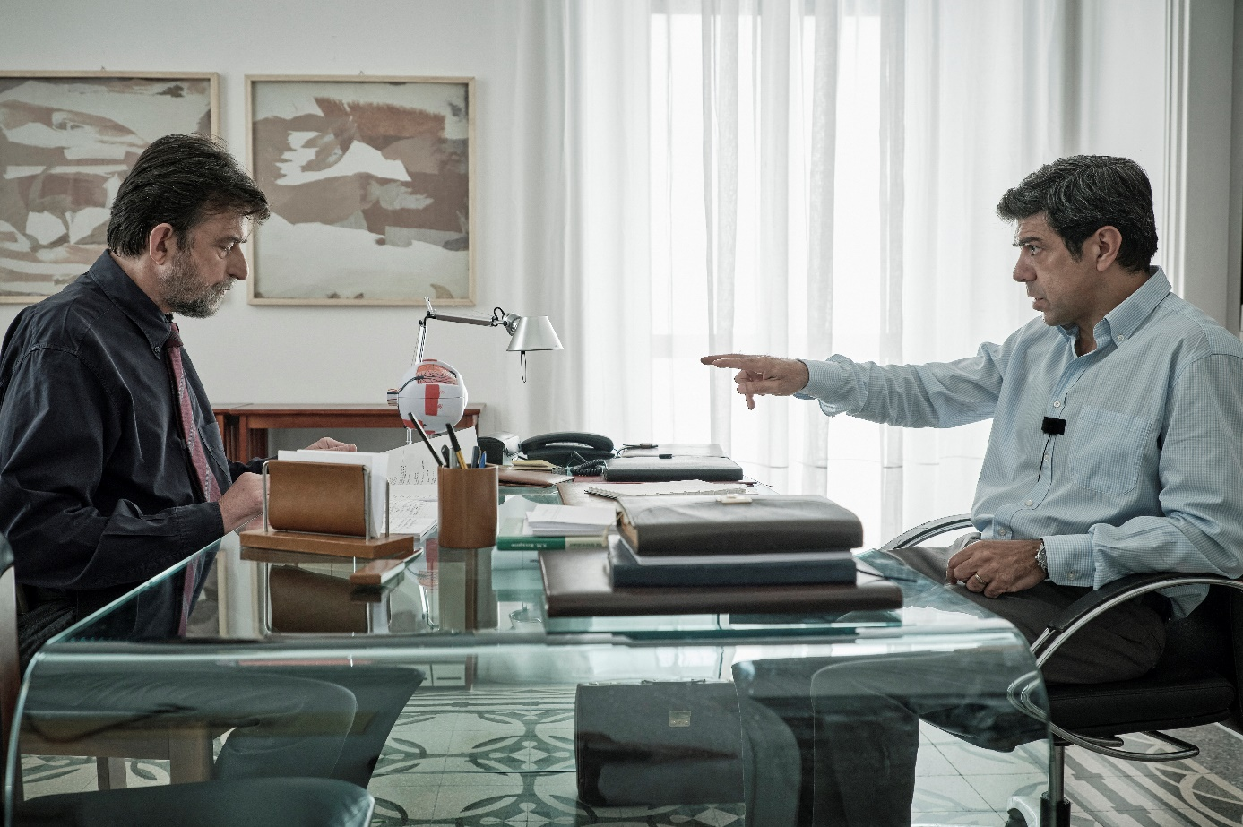

KASIA SMUTNIAK – Marina Molitor
1979 in Warschau geboren, zählt Kasia Smutniak (gebürtig Katarzyna Anna Smutniak) zu den eindrucksvollsten und einprägsamsten Gesichtern der europäischen Filmszene. Als Tochter eines polnischen Generals der Luftstreitkräfte erbte sie die Leidenschaft fürs Fliegen und machte bereits mit 16 ihren Pilotenschein. Von den frühen 2000er-Jahren an konzentrierte sich Smutniak auf eine Schauspielkarriere und kann bis dato auf eine Karriere mit über 40 Projekten in Film und Fernsehen zurückblicken.
2000 gab sie ihr Leinwanddebüt und bereits 2008 erhielt sie für ihre Rolle in NELLE TUE MANI einen Golden Globe für die Beste Newcomerin und ihren ersten Nastro d’Argento. Es sollten weitere Nastro d’Argentos folgen. Sie arbeitete in der Folge mit diversen italienischen und internationalen Filmregisseur*innen, u.a. in STILLES CHAOS (CAOS CALMA, 2008) von Antonello Grimaldi und Nanni Moretti, FROM PARIS WITH LOVE (2010) von Pierre Morel und DIE VIERTE MACHT (2010) von Dennis Gansel. Außerdem spielte Kasia Smutniak für SKY in den Serien DEVILS (2020) und DOMINA (2021-2023).

BÉRÉNICE BEJO – Luisa Lattes
Bérénice Bejo feierte 2011 im Oscar®-prämierten Film THE ARTIST (Regie: Michel Hazanavicius) ihren internationalen Durchbruch. Für ihr Rolle als Peppy Miller erhielt Bejo nicht nur einen César als Beste Darstellerin, sondern auch eine BAFTA-Nominierung als Beste Darstellerin und Nominierungen für den Golden Globe und den Oscar® als Beste Nebendarstellerin. Unter der Regie von Michel Hazanavicius trat sie auch in den Film OSS 117 – DER SPION, DER SICH LIEBTE (2006), THE SEARCH (2014), GODARD MON AMOUR (LE REDOUBTABLE, 2017) und FINAL CUT OF THE DEAD (COUPEZ!, 2022) auf, die alle bei den Internationalen Filmfestspielen Cannes präsentiert wurden.
Zu den großen Erfolgen ihrer Schauspielkarriere zählt der Gewinn der Palme d’Or für die Beste Darstellerin für ihre Rolle in LE PASSÉ – DAS VERGANGENE (2013, Regie: Asghar Farhadi).
Bérénice Bejo wurde in Argentinien geboren, kam aber schon mit drei Jahren nach Frankreich. Ihr Vater Miguel Bejo, ein Filmregisseur, legte den Grundstein für ihre Liebe zum Kino. 1988 gab Bérénice Bejo ihr Schauspieldebüt mit LES SOEURS HAMLET von Abdelkrim Bahlo. 2020 spielte sie im Film von Gérard Jugnot MEILLEUR ESPOIR FÉMININ ihre erste Hauptrolle und trat ein Jahr später neben Heath Ledger in RITTER AUS LEIDENSCHAFT auf. Weitere wichtige Filme sind MADEMOISELLE POPULAIRE (2012) von Régis Roinsard, THE CHILDHOOD OF A LEADER (2015) von Brady Corbet, DIE ÖKONOMIE DER LIEBE (L'ÉCONOMIE DU COUPLE, 2016) von Joachim Lafosse, ÉTERNITÉ von Tran-Anh Hung, LA QUIETUD (2018) von Pablo Trapero und IL MATERIALE EMOTIVO (2021) von Sergio Castellitto.

CAST & CREW
Regie | Francesca Archibugi
Drehbuch | Francesca Archibugi  Laura Paolucci  Francesco Piccolo
Nach dem Roman von | Sandro Veronesi  (Zsolnay Verlag / Hanser Literaturverlage)
Musik | Battista Lena
Kamera | Luca Bigazzi
Regieassistent | Elisabetta Boni
Kostüme | Lina Nervi Taviani
Ausstattung | Alessandro Vannucci
Schnitt | Esmeralda Calabria
Make-up & Spezialeffekte | Lorenzo Tamburini
Ton | Alessandro Bianchi
Ausführende Produktion | Ivan Fiorini
Produktion | Domenico Procacci
Koproduktion | Anne-Dominique Toussaint
Eine italienisch-französische Koproduktion | Fandango  Rai Cinema  Les Films Des Tournelles – Orange Studio
Mit Unterstützung von | Lazio Regional Authority
Laufzeit  Herstellungsland / -jahr  Sprachfassung  Format  FSK | ca. 126 Min.  Italien & Frankreich / 2022  OmU (italienisch mit dt. Untertiteln) / dtF  DCP & Blu-ray  ab 12 Jahren freigegeben
Crew & Technische Daten

Cast
Pierfrancesco Favino | Marco Carrera
Kasia Smutniak | Marina Molitor
Berenice Bejo | Luisa Lattes
Laura Morante | Letizia Carrera
Sergio Albelli | Probo Carrera
Alessandro Tedeschi | Giacomo Carrera
Benedetta Porcaroli | Adele Carrera
Massimo Ceccherini | Duccio Chilleri
Fotinì Peluso | Irene Carrera
Francesco Centorame | Marco Carrera als Teenager
Pietro Ragusa | Luigi Dami Tamburini
Valeria Cavalli | Madre Luisa
Rausy Giangarè | Miraijin als Kind
Niccolò Profeti | Giacomo Carrera als Teenager
Elisa Fossati | Luisa Lattes als Teenagerin
Lorenzo Mellini | Duccio Chilleri als Teenager
und mit  Nanni Moretti | in der Rolle des Daniele Carradori

